
PODER JUDICIÁRIO JUSTIÇA DO TRABALHO
TRIBUNAL REGIONAL DO TRABALHO DA 24Æ REGIÃO SECRETARIA DO TRIBUNAL PLENO

RESOLUÇÃO ADMINISTRATIVA 121/2022

PROAD Nº 21177/2022 INTERESSADO: TRT/24Æ Região.
ASSUNTO: Relatório Anual de Atividades da SAUDI - Exercício de 2021.
AUTORIDADE REQUERIDA: Egrégio Tribunal Pleno.

O Egrégio Tribunal Regional do Trabalho da 24Æ Região, na 7Æ Sessão Administrativa Ordinária, realizada em
4 de agosto de 2022, sob a Presidência do Desembargador André Luís Moraes de Oliveira, com a participação dos Desembargadores João Marcelo Balsanelli (Vice-Presidente), João de Deus Gomes de Souza, Nicanor de Araújo Lima, Marcio Vasques Thibau de Almeida, Francisco das C. Lima Filho e Tomás Bawden de Castro Silva e da representante do Ministério Público do Trabalho da 24Æ Região, Procuradora Cândice Gabriela Arosio,

DECIDIU, por unanimidade, aprovar o Relatório Anual de Atividades da SAUDI - Exercício de 2021 e determinar:

JOÃO MARCELO BALSANE LLI
- a publicação dele, nos termos do § 3º da Resolução CNJ n. 308/2020;
- o envio dos autos à Assessoria de Governança
e Gestão para, em 20 dias (contados do recebimento), realizar o exame do relatório e oferecer proposição de ações quanto às recomendações/providências não atendidas(pág. 22 a 27 do Apêndice I do Relatório), apontando, se houver, as que envolvam urgência.

JOÃO MARCELO BALSANELLI
Desembargador Vice-Presidente no exercício da Presidência



PROAD nº 21177/2022

RELATÓRIO ANUAL DE ATIVIDADES DE AUDITORIA INTERNA EXERCÍCIO DE 2021

DA ELABORAÇÃO DO RELATÓRIO
Ato de designação: Ordem de Serviço SAUDI nº 5/2022
Deliberação de origem: Plano Anual de Auditoria para o exercício de 2022 e arts. 4º, I e 5º da Resolução CNJ nº 308/2020
Período abrangido pelo relatório: 01/01/2021 a 31/12/2021

AUDITOR RESPONSÁVEL
João Carlos Valente

Campo Grande - MS 2022

SUMÁRIO
- INTRODUÇÃO 5
- EXECUÇÃO DO PLANO ANUAL DE AUDITORIA (PAA) 6
- CONSULTORIAS 7
- AUDITORIAS REALIZADAS NO EXERCÍCIO E PRINCIPAIS RISCOS E FRAGILIDADES DE CONTROLE 8
- RECOMENDAÇÕES DE AUDITORIA PENDENTES DE IMPLEMENTAÇÃO 10 6 QUADRO DE PESSOAL 15
- AÇÕES DE CAPACITAÇÃO 16
- BENEFÍCIOS DECORRENTES DA ATUAÇÃO DA SAUDI 17
- AVALIAÇÃO DA GOVERNANÇA INSTITUCIONAL 19
- DECLARAÇÃO DE MANUTENÇÃO DA INDEPENDÊNCIA 20
APÊNDICE I – AUDITORIAS EXECUTADAS EM 2021 22
APÊNDICE II – DETERMINAÇÕES / RECOMENDAÇÕES DO TRIBUNAL DE CONTAS DA UNIÃO 28
APÊNDICE III – PROPOSTA DE REESTRUTURAÇÃO DA SAUDI 29
APÊNDICE IV – UNIVERSO DE AUDITORIA 37

- INTRODUÇÃO
- O presente Relatório Anual de Atividades de Auditoria Interna, apresentado em atendimento aos arts. 4º, I e 5º da Resolução CNJ nº 308, de 11 de março de 2020, tem por objetivo demonstrar as atividades desempenhadas pela Secretaria de Auditoria Interna (SAUDI) no exercício de 2021, pautadas pelo Plano Anual de Auditoria, aprovado por meio da Portaria TRT/GP/Nº 35/2020.
- Nesse sentido, foi efetuada uma avaliação comparativa entre as atividades planejadas e realizadas, incluindo os trabalhos executados sem previsão no Plano Anual de Auditoria (PAA), de modo a evidenciar o desempenho da SAUDI. Além disso, são apresentadas as principais conclusões e recomendações decorrentes dos trabalhos finalizados em 2021 e as providências adotadas pela gestão do Tribunal para atendê-las.
- Da mesma forma, neste relatório é demonstrada a situação das recomendações de auditoria pendentes de implementação, decorrentes de trabalhos realizados até 2021, além das recomendações oriundas do Tribunal de Contas da União (TCU).
- Este relatório contempla, ainda, as atividades de capacitação proporcionadas em 2021 pelo Tribunal visando o aperfeiçoamento técnico do quadro de auditores da SAUDI, evidenciando os temas abordados e carga horária. Em relação à força de trabalho, propõe medidas visando prover a unidade com a capacidade operacional necessária ao enfrentamento das novas atribuições impostas, viabilizando a convergência integral às normas e padrões nacionais e internacionais de auditoria do setor público (art. 29 da Decisão Normativa TCU nº 198, de 23/03/2022).
- Por fim, são apresentados os benefícios decorrentes da atuação da SAUDI.

- EXECUÇÃO DO PLANO ANUAL DE AUDITORIA (PAA)
- O Plano Anual de Auditoria (PAA), aprovado por meio da Portaria TRT/GP/Nº 35/2020, estabeleceu o conjunto de ações a serem desenvolvidas pela Secretaria de Auditoria Interna no exercício de 2021.
- Foram previstas atividades considerando a capacidade operacional da unidade, notadamente a sua força de trabalho, composta inicialmente por 3 (três) auditores, além da necessária proficiência desses profissionais.
- Tais ações foram classificadas da seguinte forma:

  - Atividades permanentes: atribuições conferidas em função de obrigações normativas ou por força das rotinas administrativas constantes das competências da SAUDI. São exemplos de atividades permanentes: a) emissão de parecer quanto à legalidade dos atos de admissão de servidor ou de concessão de aposentadoria e pensão (IN TCU nº 78/2018); b) acompanhar, controlar e/ou atender diligências oriundas do TCU (art. 49 da Lei nº 8.443/1992); c) auxiliar o Secretário na administração da unidade (Regulamento Geral).
  - Auditorias programadas: fiscalizações efetuadas em objetos auditáveis, selecionados segundo critérios de materialidade, relevância, criticidade e risco potencial, incluindo ações coordenadas de auditoria, organizadas pelo Conselho Nacional de Justiça (CNJ) e Conselho Superior da Justiça do Trabalho (CSJT).
- Para fins de alocação da força de trabalho nas diferentes ações previstas no referido plano, estabeleceu-se a escala de medida denominada ADF = Auditor-Dia- Fiscalização, correspondente ao esforço de um dia de trabalho de um auditor da SAUDI para ser utilizado tanto nas auditorias programadas quanto nas atividades permanentes.
- Considerando somente os dias úteis, excluídos os afastamentos legais previsíveis, tais como férias, absenteísmo, capacitações e encontros técnicos internos, apurou-se 558 (quinhentos e cinquenta e oito) ADF’s disponíveis para as ações previstas em 2021.

- O quadro a seguir demonstra as ações executadas no exercício:

Ações | Planejadas | Concluídas | Não concluídas | Não executadas | ADF's  Alocados | ADF's  Executados | % ADF's  executados
Auditorias | 4 | 3 | 1 | 0 | 358 | 378 | 105,59

Atividades permanentes | 13 | 10 | 0 | 3 | 200 | 142 | 71,00
Monitoramentos CSJT | 0 | 2 | 0 | 0 | 0 | 31 | 0,00
TOTAL | 17 | 15 | 1 | 3 | 558 | 551 | 98,75
Quadro 1: Ações executadas

- Efetuada a análise comparativa entre as ações programadas e as executadas, verifica-se que a SAUDI efetivamente utilizou 98,75% das ADF’s disponíveis em 2021, efetuando a maior parte das entregas a que se propôs no período.
- Dentre as atividades permanentes planejadas, apenas 3 (três) não foram executadas tendo em vista a ausência de demanda. Das 4 (quatro) auditorias previstas, uma não foi concluída durante o exercício, haja vista a extensão das demais auditorias além do prazo planejado, além do surgimento de demandas oriundas do Conselho Superior da Justiça do Trabalho (CSJT), referentes a monitoramentos de auditorias anteriores.
- Em decorrência de tais monitoramentos imprevistos, os esforços da equipe tiveram de ser realocados. Nesse sentido, destacam-se os trabalhos realizados sem previsão no PAA:

Ações | Área | Quantidade | Documento gerado | ADF's  Executados
Levantamento das providências adotadas pelo TRT |  |  | Respostas a
24ª Região visando atender as determinações do | Gestão |  | questionário e
CSJT relativas à auditoria efetuada pela | Administrativa | 1 | envio de | 21
SECAUDI/CSJT, emitidas por meio do Acórdão CSJT- |  |  | evidências via
A-504-54.2018.5.90.0000 (PROAD 18557/2021) |  |  | servidor FTP
Levantamento das providências adotadas pelo TRT 24ª Região visando atender as determinações do CSJT relativas à auditoria efetuada pela SECAUDI/CSJT, emitidas por meio do Acórdão CSJT- A-2052-46.2020.5.90.0000 (PROAD 20168/2020)
Tecnologia da 1
Informação
Respostas à RDI e envio de
evidências via 10
servidor FTP

TOTAL31
Quadro 2: Ações realizadas sem previsão no PAA

- CONSULTORIAS
- Frequentemente a Secretaria de Auditoria Interna é demandada pela Administração do Tribunal na busca de soluções para a mitigação de riscos e de alternativas de gestão, dada a crescente escassez de recursos. Em resposta, a SAUDI

tem buscado desenvolver a função consultoria, uma das vertentes do papel da auditoria interna, caracterizada por trabalhos de aconselhamento e assessoria com objetivo de adicionar valor e de aperfeiçoar os processos de governança, gestão de riscos e controles internos.
- Para tanto, em dezembro/2021 foi aprovada a Resolução Administrativa TRT- 24ª nº 161/2021, que regulamenta os processos de trabalho da SAUDI, dentre os quais está prevista a consultoria (art. 3º), e em maio/2022 foi realizada a primeira capacitação sobre o assunto para os auditores internos.
- Embora no PAA para 2021 tenham sido reservados 20 ADF’s para os trabalhos de consultoria, apenas 10% (dez por cento) foram utilizados de maneira informal e não documentada. No entanto, acredita-se que essa nova modalidade tem potencial para evoluir neste Regional, visando apoiar a Administração na tomada de decisão e, desta forma, refletir no desempenho das atividades das unidades envolvidas, visto que as ações conjuntas podem evitar o retrabalho e aprimorar os processos de trabalho.
- AUDITORIAS REALIZADAS NO EXERCÍCIO E PRINCIPAIS RISCOS E FRAGILIDADES DE CONTROLE
- Em 2021 foram elaborados 6 (seis) relatórios de auditoria, contendo 53 (cinquenta e três) recomendações. A avaliação do gerenciamento de riscos dos processos de trabalho auditados faz parte do escopo de cada trabalho desenvolvido, gerando recomendações para os principais riscos e fragilidades de controle identificados.
- No Apêndice I deste relatório são apresentadas as principais conclusões e recomendações decorrentes dos trabalhos finalizados no exercício e as providências adotadas pela gestão do Tribunal para atendê-las.
- A ausência de um processo de gestão de riscos foi apontada pelo TCU (Acórdão nº 3530/2016 – 2ª Câmara) e pelo CSJT (Acórdão do Processo CSJT-A- 504-54.2018.5.90.0000 – PROAD 18557/2021) como uma das principais fragilidades de controle deste Tribunal. Da mesma forma, a SAUDI, por meio de seus relatórios de auditoria, tem buscado induzir a Administração na adoção do referido processo.

- Tal situação foi confirmada no último Levantamento de Governança e Gestão Públicas, realizado pelo TCU em 2021, no qual a função “Gerir riscos”, componente do indicador “Capacidade em Estratégia”, foi classificada como inexpressiva:
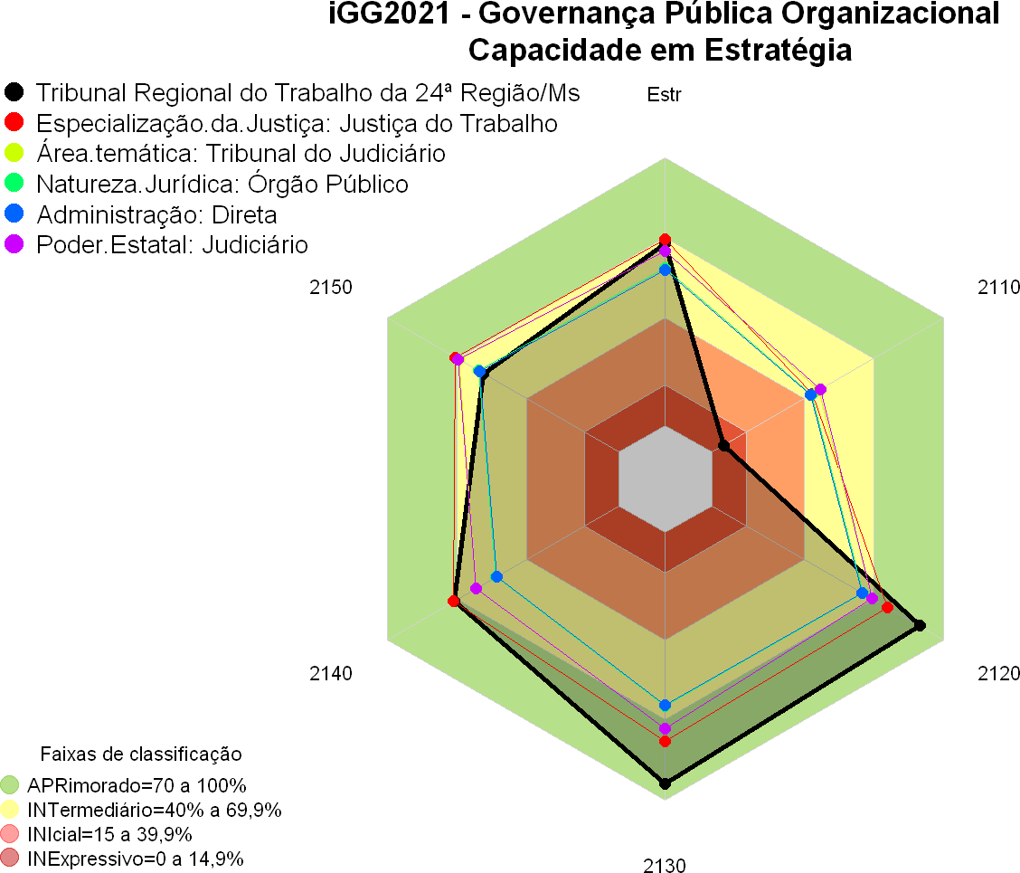

Legenda:
- Estr - Capacidade em Estratégia
- 2110 - Gerir riscos
- 2120 - Estabelecer a estratégia
- 2130 - Promover a gestão estratégica
- 2140 - Monitorar os resultados organizacionais
- 2150 - Monitorar o desempenho das funções de gestão
(Fonte: Levantamento de Governança e Gestão Públicas – 2021 - TCU)
- Denota-se que a capacidade em estratégia se encontra no estágio intermediário, porém com potencial de avançar para o estágio aprimorado por meio da implementação da função “Gerir riscos”.
- Outra fragilidade identificada diz respeito à baixa capacidade operacional da SAUDI para realizar auditorias, pelo menos, nos processos de trabalho considerados de alto risco. Segundo o levantamento efetuado para seleção dos objetos a serem auditados em 2022, 17 (dezessete) processos apresentaram alto grau de risco. Desses, somente 5 (cinco) processos foram abrangidos pelo Plano Anual de Auditoria para 2022.
- Ações visando mitigar este último risco foram propostas no Apêndice III.

- RECOMENDAÇÕES DE AUDITORIA PENDENTES DE IMPLEMENTAÇÃO
- Para demonstrar a situação atual, as recomendações de auditoria pendentes de implementação foram classificadas em três categorias (Fonte: STJ, Relatório de Auditoria de Contas 2018, p. 87):
  - Corretiva: é a recomendação com proposta de ajuste em um processo administrativo já constituído ou de correção de falha ou irregularidade. É aquela que trata de situação pontual, de uma falha ou irregularidade ocorrida no passado e que deve ser corrigida pelo gestor, ou que indica a necessidade de ação do gestor em processo administrativo em andamento;
  - Estruturante: é a recomendação que propõe melhorias na governança, na gestão de riscos e nos controles internos de um processo de trabalho ou área da gestão. O “não fazer” tem alto impacto no processo de trabalho e no seu resultado, podendo comprometer, inclusive, o cumprimento da missão institucional. É recomendação que geralmente gera efeitos positivos nas ações futuras da gestão, de forma a melhorar a eficiência e os resultados; e
  - Orientadora: é a recomendação que, com finalidade pedagógica, sugere a adoção de boas práticas de gestão, deixando para o gestor a avaliação de oportunidade e conveniência e da relação custo x benefício de adoção. Em regra, as orientações para boas práticas estão classificadas neste tipo de recomendação.
- Utilizando tal classificação e em atendimento ao § 1º do art. 55, aos arts. 56 e
57 da Resolução CNJ nº 309/2020, de 11/03/2020, e ao art. 5º da Resolução Administrativa TRT-24ª nº 161/2021, de 02/12/2021, efetuou-se em abril/2022 o monitoramento do cumprimento das determinações do Desembargador-Presidente visando atender as recomendações de auditoria, cujos resultados e conclusões foram consignados no Relatório de Monitoramento nº 1/2022 (PROAD 20324/2022).
- Apresenta-se a seguir a situação das determinações de auditoria que estavam pendentes em 31/07/2021, demonstrando o grau de implementação de medidas saneadoras até abril/2022, bem como das recomendações tornadas prejudicadas em virtude de fato novo:

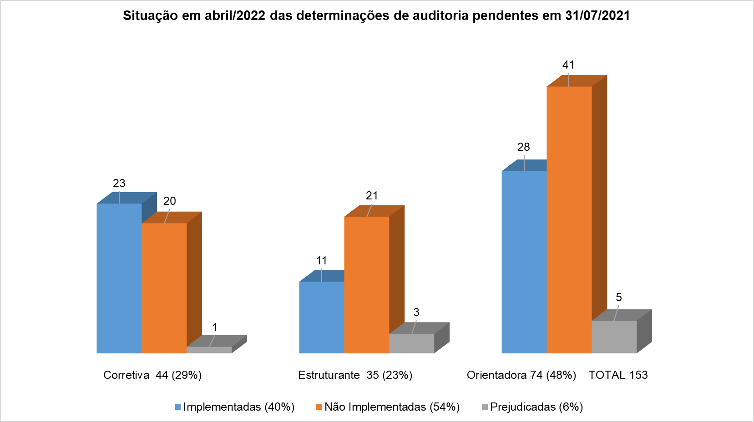

- Observa-se que, das 153 determinações efetuadas até 31/07/2021, 40% (quarenta por cento) foram implementadas no período, permanecendo 54% (cinquenta e quatro por cento) pendente de implementação.
- Alerta-se para a permanência de número considerável de determinações corretivas sem solução, uma vez que, por se tratarem situações irregulares, devem ser corrigidas de imediato. Por sua vez, o alto índice de determinações estruturantes não implementadas remete a uma situação de continuidade dos riscos que, possivelmente, ensejaram as irregularidades detectadas, mantendo condições para novas ocorrências.
- Já as determinações mais recentes, efetuadas entre agosto/2021 e dezembro/2021, apresentam a seguinte situação no tocante à sua implementação:

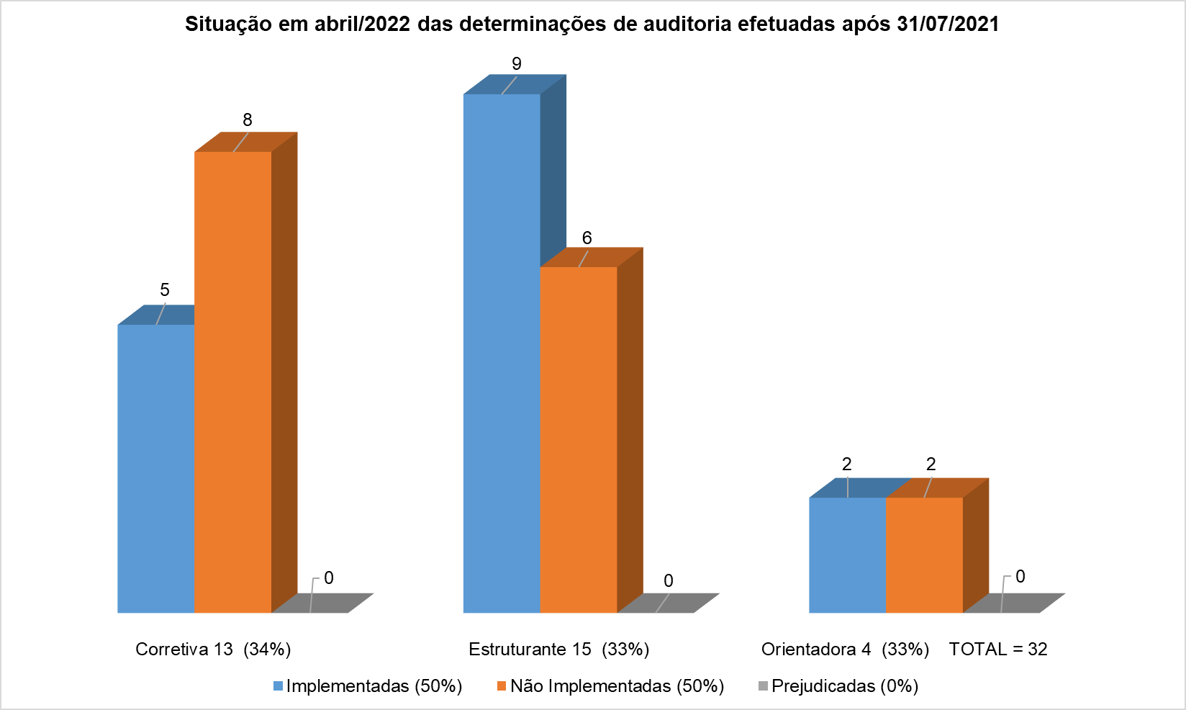
- Constatou-se uma taxa de implementação maior (50%). Pode-se atribuir tal condição àquelas recomendações implementadas de imediato pela unidade auditada, em momento seguinte à divulgação dos achados preliminares. O Relatório de Auditoria nº 5/2021 (doc. 17 PROAD 17356/2021 - Auditoria nas nomeações para CJ e designações para FC) exemplifica tal avaliação, uma vez que das 27 propostas de encaminhamento constantes do Quadro de Achados Preliminares, somente 13 foram convertidas em recomendações de auditoria, pois as demais foram atendidas na primeira oportunidade pela Administração.
- No que tange ao tempo de permanência das determinações efetuadas até 31/07/2021 sem uma solução efetiva (não implementadas), observa-se uma concentração a partir do exercício de 2019, porém há determinações pendentes mais antigas, conforme demonstra o gráfico a seguir:

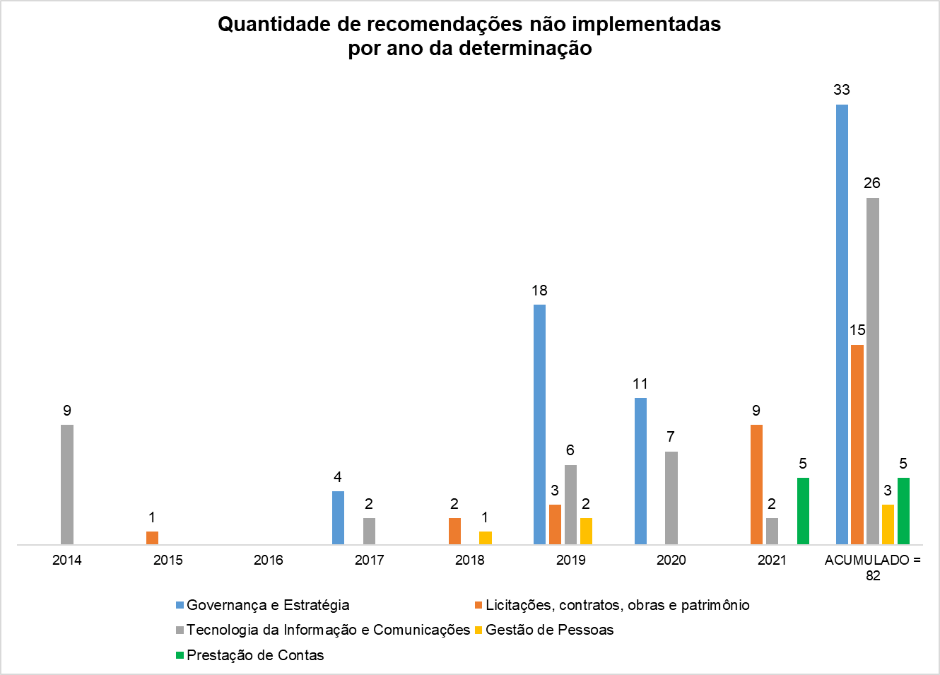
- Não obstante as intervenções da Administração, foram identificadas situações (recomendações corretivas) que merecem a atenção e ação imediata dos gestores, dada a possibilidade de manutenção de irregularidades mesmo após a determinação para correção efetuada pelo Desembargador-Presidente.
- Com relação às determinações efetuadas pelo Tribunal de Contas da União, levantou-se a seguinte situação, de acordo com as informações consignadas no Portal da Transparência e Prestação de Contas deste Regional em 17/12/2021:

Acórdão |  | Objeto | Determinações (Itens)* | Situação
2306/2013  Plenário | – | Monitoramento. Obtenção de informações consolidadas sobre passivos de pessoal reconhecidos pelos Tribunais Regionais do Trabalho – PAE, ATS, VPNI e URV. | 9.5 | Autuado novo Proad de número 18521/2021, contendo cópias dos Proad's 334/2014 e 20715/2020, no qual foi dado cumprimento ao ordenado pelo presidente do tribunal. Foi interporto recurso administrativo, a ser deliberado pelo CSJT.

1883/2015 –
Plenário
Auditoria operacional. Aferir a qualidade e a fidedignidade das informações prestadas no Levantamento de Governança e Gestão de Pessoas – Ciclo 2013

9.1.3
Instituição do Processo Seletivo por Competências e do Banco de Talentos (RA 112/2020)

9.1.4

9.1.5

9.1.6

9.1.7

9.1.8
9.1.9
A implementação da recomendação depende da disponibilização de ferramenta informatizada (PROGECOM) para a realização das atividades de avaliação e gestão. A disponibilização da versão final da ferramenta é de responsabilidade do CSJT. No entanto, a unidade responsável pela implementação da ação continua com o desenvolvimento e adequação da metodologia de gestão por competências.
PROAD 18263/2020.
Recomendação não atendida. O PROAD 18263/2020 trata de minuta de regulamento sobre movimentação de servidores.
A implementação da recomendação depende da disponibilização de ferramenta informatizada (PROGECOM) para a realização das atividades de avaliação e gestão. A disponibilização da versão final da ferramenta é de responsabilidade do CSJT. No entanto, a unidade responsável pela implementação da ação continua com o desenvolvimento e adequação da metodologia de gestão por competências.

Não iniciado.

3530/2016 – Prestação de Contas do TRT 24ª Região no
2ª Câmara
exercício de 2013.
1.7.1
Foi apresentado plano de ação para implementação da gestão de riscos, com prazo final para 18/12/2022 (doc. 15 do PROAD 18557/2021).

1832/2018 –
Plenário

Auditoria realizada com o objetivo de avaliar o grau de aderência dos portais na internet de organizações públicas federais à legislação de transparência, notadamente à Lei de Acesso à Informação – LAI.

9.1.2

9.1.3
Atendido parcialmente. Por meio do Acórdão nº 798/2020 - Plenário, o TCU considerou cumprido este subitem. A publicação em formato aberto está a cargo dos publicadores.
Por meio do Acórdão nº 798/2020 - Plenário, o TCU considerou em cumprimento este subitem.

Auditoria operacional. Avaliar a susceptibilidade à 958/2019– fraude e à corrupção das organizações públicas
Plenário
do estado, em face de seus respectivos poderes de compra e de regulação.
9.1
De acordo com Plano de Ação desenvolvido no Processo Administrativo nº 16.786/2019 deste Regional, foram implementadas providências para a adequação do nível de suscetibilidade deste Regional. Até o presente momento, foi constituída Comissão Especial que elaborou o Manual de Ética dos Servidores deste Regional, publicado através da Resolução Administrativa nº 132/2019. O Código de Ética foi disponibilizado na internet, na página do Tribunal.
Quadro 3: Determinações efetuadas pelo TCU
* As determinações encontram-se discriminadas no Apêndice II deste Relatório

- QUADRO DE PESSOAL
- Em 2021, com a lotação de mais uma servidora, a Secretaria de Auditoria Interna passou a ter a seguinte composição:

Servidor | Cargo/Função | Formação Acadêmica | Área de Atuação
Selzo Moreira Fernandes | Secretário | Bacharel em Ciências Contábeis | Gestor da unidade

Edna Maria Massulo Elias Assistente de
Secretário

Bacharel em Ciências Contábeis
Assessoramento técnico Licitações e contratos Gestão do Patrimônio
Orçamento, finanças e contábil

João Carlos Valente Chefe de Núcleo Bacharel em Direito
Assessoramento técnico Licitações e contratos Gestão do Patrimônio
Orçamento, finanças e contábil Gestão de pessoal
Gestão de TIC

Edmilson Muniz de Oliveira

Assistente de Auditoria II
Bacharel em Ciências Contábeis e em Administração
Licitações e contratos Gestão do Patrimônio
Orçamento, finanças e contábil

Pamela Jordana de Menezes
Assistente de Auditoria I
Bacharel em Ciências Contábeis
Licitações e contratos Gestão do Patrimônio
Orçamento, finanças e contábil
Quadro 4: Quadro de pessoal da SAUDI

- O parágrafo único do art. 19 da Resolução CNJ nº 309/2020 estabelece que a unidade de auditoria interna, respeitados os limites orçamentários e de recursos humanos, deve ter corpo funcional que, coletivamente, assegure o conhecimento, as habilidades e outras competências necessárias ao desempenho de suas responsabilidades.
- Desde o advento da Instrução Normativa TCU nº 84, de 22/04/2020, que reformulou a prestação de contas anuais dos gestores públicos, a SAUDI tem avaliado os seus impactos, principalmente em relação à sua capacidade de efetuar as novas entregas exigidas em face da força de trabalho disponível. Isto porque aquela norma introduziu a obrigatoriedade da auditoria financeira e de conformidade anual nas contas, com a emissão do respectivo certificado de auditoria.
- Além disso, o TCU estipulou a asseguração razoável como nível de segurança a ser fornecido pela auditoria nas contas, estabelecendo, da mesma forma, o prazo para a sua integral implementação.

- Some-se a essas novas demandas as dificuldades a serem enfrentadas a curto e médio prazo, advindas da possibilidade de aposentadoria de 80% do seu quadro de auditores.
- Tal cenário aponta para a necessidade de reformulação imediata no quadro de pessoal da SAUDI, visando dotá-la da capacidade operacional necessária e suficiente ao enfrentamento das novas demandas. Para tanto, apresenta-se no Apêndice III deste relatório propostas de medidas a serem implementadas nos próximos anos, em consonância com as exigências do TCU.
- AÇÕES DE CAPACITAÇÃO
- No quadro a seguir demonstra-se as ações de capacitação proporcionadas aos auditores da SAUDI no exercício de 2021:

Temas | Carga horária Qtde. Auditores  (h) Capacitados |  | Total Auditores * h
(Sobre) vivendo na atualidade | 1 | 4 | 4
Segurança da informação - Protocolo de prevenção a incidentes  cibernéticos no TRT 24 | 1,5 | 4 | 6
Elaboração de relatórios de Auditoria | 16 | 4 | 64
Lei 14.133/2021: A nova lei de licitações e contratos administrativos | 20 | 4 | 80
Sistema Integrado de Gestão de Saúde (SIGS) no âmbito do TRT24 | 1,5 | 3 | 4,5
Ciclo de palestras e debates sobre Acessibilidade e Inclusão | 3,5 | 4 | 14
Curso Power BI Especialista | 56 | 1 | 56
Fórum Permanente de Auditoria do Poder Judiciário Edição 2021 | 10 | 1 | 10
2ª Semana de Segurança da Informação – Diretrizes para atualização e proteção de equipamentos de TI | 1 | 2 | 2
Liderança e Gestão de Pessoas | 40 | 1 | 40
Saúde no ambiente de trabalho: Combate ao assédio moral e sexual e respeito à diversidade | 6 | 1 | 6
Sistema PROAD. Treinamento complementar: evolução de novas versões | 4 | 1 | 4
Novos caminhos de inclusão do TRT 24 | 1,5 | 2 | 3
Avaliação e Depreciação Patrimonial na Administração Pública | 20 | 2 | 40
Sistema Zoom de videoconferência para atividade judiciária e 2  administrativa |  | 1 | 2
Liderança e gestão de equipes para ocupantes de cargo em 15  comissão |  | 1 | 15

Pandemia da COVID-19: Desafios e soluções para superação da crise
6,5
1
6,5
Média de horas de capacitação por servidor 71,40
Quadro 5: Ações de capacitação proporcionadas

- Constata-se que, em média, a capacitação dos auditores da unidade atingiu quantidade de horas-aula superior ao mínimo indicado no art. 72 da Resolução CNJ nº 309/2020, qual seja, 40 horas.

- BENEFÍCIOS DECORRENTES DA ATUAÇÃO DA SAUDI
- As atividades de auditoria interna têm como objetivo agregar valor e melhorar as operações do TRT 24ª Região. Nesse sentido, os impactos positivos observados na gestão a partir da implementação, por parte dos gestores, de orientações e/ou recomendações provenientes da SAUDI refletem o resultado da sua atuação.
- Benefícios como o aperfeiçoamento da governança, gestão de riscos e controles internos, retificação de situações em desconformidade com a legislação, auxílio na execução da estratégia institucional, otimização na utilização de recursos e melhoria em processos de trabalho representam alguns dos resultados alcançados a partir da intervenção da SAUDI.
- A seguir, elenca-se parte dos principais e mais recentes benefícios decorrentes da atuação da unidade de auditoria interna:

Relatório nºObjetoPrincipais benefícios decorrentesPROAD nº

2/2019
Auditoria de conformidade dos pagamentos efetuados aos magistrados a título de subsídios, substituição, localidade, gratificação de representação e gratificação natalina
No âmbito do projeto “Planejamento e Preparação das Sucessões” foram capacitados sucessores para o posto de trabalho da função gerencial de Chefe do Setor de Remuneração de Magistrados, além de ter sido desenvolvida metodologia base para a preparação das sucessões.

5639/2018 e
19852/2020
Auditoriadeconformidadedas
consignações e descontos obrigatórios,
3/2019realizados em folha de pagamento, com as disposiçõesdaResolução CSJT nº
199/2017, bem como avaliação da eficácia dos controles internos correlatos
No âmbito do projeto “Planejamento e Preparação
das Sucessões” foram capacitados sucessores para o posto de trabalho da função gerencial de
Chefe da Divisão de Cadastro e Remuneração de 2016/2018 e
Pessoal, alémde ter sido desenvolvida19852/2020
metodologia base para a preparação das sucessões.

5/2019

Auditoria para aferição dos estágios de maturidade da governança e da gestão de tecnologia da informação no âmbito do TRT 24ª Região
Por meio da RA 122/2021 foi instituída a Política de Governança dos Colegiados Temáticos que, em seu art. 14, § 2º, estabeleceu que é recomendável que o ato instituidor do colegiado também contenha formas de deliberação, quórum de reunião e votação, periodicidade das reuniões ordinárias e critérios para convocação de reuniões
extraordinárias. 2017/2018
Estabelecimento de diretrizes formais que
direcionam o planejamento de TI, a gestão do portfólio de projetos de TI e do portfólio de serviços de TI, as contratações de bens e serviços de TI, as avaliações de desempenho dos serviços de TI, a comunicação dos resultados da gestão e do uso de TI para as partes interessadas e avaliação da governança e da gestão de TI.
Avaliação dos controles internos adotados Verificação de pendências de reconhecimento de
para gerenciar as compensações ou os pagamentos das folgas relativas a horas
trabalho em regime de sobreaviso.
7/2019decorrentes de trabalho em sábados, Alteração do processo de trabalho a fim de que19901/2019 domingos, feriados, plantão judiciário, bem sejam reconhecidos e registrados, de ofício, para
como das horas-crédito decorrentes do fins de compensação, os dias decorrentes de banco de horasviagem a trabalho que inclua final de semana,
feriados e pontos facultativos.

1/2020

Auditoria no processo de segurança da informação com ênfase na política e processos de controle de acessos
Implantação no sistema SCMP das funções “Estorno de Requisição” e “Devolução ao Almoxarifado” para permitir a alteração na composição dos itens ou quantitativos nas requisições demandadas pelo Setor de Almoxarifado, ocasionada por erro em seu lançamento e possíveis devoluções ao almoxarifado.

6773/2018

Avaliação da governança institucional do
4/2020anual de atividades exercidas pela CAUDI,
TRT 24ª Região, para compor o relatório Definição das ocupações críticas de gestão (Res.
22157/2020
em atendimento aos arts. 4º, I e 5º, II da Resolução CNJ nº 308/2020
Adm. 44/2022).

Regularização de saldos em contas contábeis e patrimoniais.
1/2021 Auditoria financeira integrada com conformidade nas contas de 2020

16513/2021
Alteração de procedimentos para registro de despesas de pessoal na conta contábil adequada.

Avaliar adequação do Portal Transparência
2/20219º, I e 10 da IN TCU nº 84/2020, como
do Tribunal às exigências dos arts. 8º, I e IV, Ajustes nas informações constantes no Portal
23498/2020
elementos integrantes da prestação de contas anual
Transparência e Prestação de Contas.

3/2021

Auditoria para avaliar a conformidade da gestão de contratos de tecnologia da informação e comunicações (TIC)
Regularização dos descontos e glosas contratuais
por descumprimento do acordo de nível de
serviço. Implementação de procedimentos de supervisão e monitoramento da gestão e fiscalização dos
contratos administrativos.
Adoção do monitoramento do atendimento às determinações exaradas pelo Diretor-Geral.

19511/2020

Avaliar a gestão e fiscalização dos contratos
Padronização de documentos e procedimentos para a realização dos recebimentos provisório e
de prestação de serviços contínuos com definitivo, além da liquidação da despesa.
4/2021
dedicação de mão de obra (terceirizados), Implementação de procedimentos de supervisão e
na fase de execução dos contratos, bem
monitoramento da gestão e fiscalização dos24988/2020
como verificar o grau de aderência às contratos administrativos. normas e a eficácia dos controles internosTreinamento de atualização para gestores e
fiscais de contratos.

5/2021

Avaliar a conformidade nas designações e nomeações e os controles internos utilizados para cálculo dos pagamentos de cargos em comissão e funções comissionadas, além das respectivas substituições
Estabelecimento de critérios objetivos para a
contagem do acervo processual para fins de pagamento de substituição do cargo de Assessor
de Desembargador.
Elaboração do rol de funções consideradas gerenciais.

Definição da unidade responsável pelo reconhecimento de capacitações efetuadas externamente para fins de desenvolvimento
gerencial.

17356/2021
Atualização da portaria de designação dos substitutos automáticos.
Adoção de novos procedimentos de controle no processo de trabalho de substituição em FC/CJ.

Quadro 6: Benefícios decorrentes das ações de auditoria

- AVALIAÇÃO DA GOVERNANÇA INSTITUCIONAL
- Segundo o Referencial Básico de Governança elaborado pelo Tribunal de Contas da União, “governança no setor público compreende essencialmente os mecanismos de liderança, estratégia e controle postos em prática para avaliar, direcionar e monitorar a atuação da gestão, com vistas à condução de políticas públicas e à prestação de serviços de interesse da sociedade”.
- Desta forma, a capacidade de governança das instituições deve ser acompanhada periodicamente, a fim de prover direcionamento para gestores que desejam contribuir com a excelência e a efetividade na execução dos seus objetivos institucionais e na prestação de seus serviços à sociedade. Por meio desse acompanhamento, pode-se notar a evolução em temas essenciais como a estratégia e gestão de riscos.
- O Tribunal de Contas da União (TCU) tem efetuado levantamentos para conhecer melhor a situação da governança no setor público e estimular as organizações públicas a adotarem boas práticas de governança. Nesse sentido, em maio de 2021, coletou dados sobre governança e gestão deste Tribunal por meio de questionário eletrônico de autoavaliação (PROAD 17254/2021).
- Os resultados desse levantamento foram divulgados por meio do Acórdão TCU nº 2164/2021 – Plenário, cujo resumo apresenta-se a seguir, acrescentando o resultado relativo ao exercício de 2018 para fins de comparação:

Indicador | Valor 2018 | Valor 2021
iGG (índice integrado de governança e gestão públicas) | 37% | 46,2%

iGovPub (índice de governança pública) | 35% | 56,5%
iGovPessoas (índice de governança e gestão de pessoas) | 21% | 45,3%
iGestPessoas (índice de capacidade em gestão de pessoas) | 14% | 32,6%
iGovTI (índice de governança e gestão de TI) | 72% | 56,9%
iGestTI (índice de capacidade em gestão de TI) | 70% | 45,3%
iGovContrat (índice de governança e gestão de contratações) | 37% | 55,0%
iGestContrat (índice de capacidade em gestão de contratações) | 32% | 50,4%
iGovOrcament (índice de governança e gestão orçamentária) | - | 60,2%
iGestOrcament (índice de capacidade em gestão orçamentária) | - | 39,9%
Quadro 7: Resultados da autoavaliação relativos aos exercícios de 2018 e 2021

- Ressalta-se que houve um incremento no iGG e no iGovPub, passando do estágio inicial (entre 15 e 39,9%) para intermediário (entre 40 e 69,9%). Tal resultado garantiu o atingimento da meta “Elevar o índice de Governança e Gestão” prevista para 2021, estabelecida no Plano Estratégico deste Tribunal para o objetivo estratégico “Fortalecer a Governança e a Gestão Estratégica”. A meta final consiste em alcançar o estágio aprimorado (entre 70 e 100%) até 2026.
- DECLARAÇÃO DE MANUTENÇÃO DA INDEPENDÊNCIA
- Durante os trabalhos de auditoria realizados no período os auditores obtiveram o apoio e auxílio necessários das unidades envolvidas para a obtenção de documentos, registros ou informações que pudessem caracterizar evidências em possíveis achados de auditoria.
- Ressalva-se a única situação em que a abrangência dos trabalhos foi restringida devido à resposta parcial a questionamento efetuado por meio de Requisição de Documentos e Informações, situação relatada pela equipe de auditoria no Relatório de Auditoria nº 1/2022 (PROAD 18357/2022):
- Todavia, a RDIM nº 01/2022 foi respondida apenas em 03/03/2022 e, ainda, de forma parcial, já que as questões que tratavam do registro de possíveis ocorrências em relação ao sistema de CFTV (questões 4 e 5) e a questão a respeito do treinamento para operação do sistema de segurança objeto do contrato 33/2018 (questão 10) não foram respondidas.
- Diante da situação relatada, os registros de ocorrências foram obtidos em pesquisa ao sistema PROAD, restringindo a abrangência dos trabalhos de auditoria quanto a este item, dada a dificuldade de pesquisa nesse sistema. Já em relação ao treinamento, em pesquisa ao sistema SIGEO - Sistema Integrado de Gestão Orçamentária e Financeira da Justiça do Trabalho, não foi identificada a sua contratação durante o exercício de 2021 e, desta forma, não foi possível opinar sobre a necessidade ou não de treinamento.
- Apesar das restrições pontuais indicadas, os objetivos gerais do referido trabalho foram atingidos, de forma a induzir a Administração na melhoria dos processos de trabalho auditados.
- Ante o exposto, declaramos, em atendimento ao disposto no art. 5º, II da Resolução CNJ nº 308/2020, que durante os trabalhos de auditoria desenvolvidos no

exercício de 2021 a SAUDI permaneceu livre de qualquer interferência ou influência na seleção do tema, na determinação do escopo, na execução dos procedimentos, no julgamento profissional e no reporte dos resultados, o que possibilitou a manutenção de avaliações e posicionamentos independentes e objetivos.
- Da mesma forma, os auditores da SAUDI permaneceram livres de todas as condições que pudessem ameaçar a sua habilidade de cumprir com suas responsabilidades de forma imparcial, assegurando, assim, a independência profissional necessária para realizar avaliações objetivas e íntegras em relação aos objetos auditados.

Campo Grande, MS, 5 de julho de 2022.
JOAO CARLOS Assinado de forma digital
SELZO MOREIRA
Assinado de forma digital por
SELZO MOREIRA
por JOAO CARLOS
VALENTE:3082 VALENTE:30824383
FERNANDES:2895 FERNANDES:2895800
Dados: 2022.07.05
800
Dados: 2022.07.05 17:21:38
-04'00'
Selzo Moreira Fernandes
4383
17:19:17 -04'00'

João Carlos Valente
Secretário de Auditoria Interna Chefe do Núcleo de Auditoria

APÊNDICE I – AUDITORIAS EXECUTADAS EM 2021

Área de negócio: Prestação de contas e Transparência
Unidades envolvidas: Diretoria-Geral (DG), Assessoria de Governança e Gestão (AGG) e Coordenadoria de Orçamento e Finanças (COF)
Objeto | Principais conclusões | Recomendações | Providências adotadas pela gestão da unidade
Relatório de Auditoria nº 1/2021: Auditoria financeira integrada com conformidade nas contas de 2020 | Achados de auditoria:  - Terrenos registrados na conta contábil 1.2.3.2.1.01.02 Edifícios;  - Saldos em contas patrimoniais referente a obras já concluídas;  - Saldo na conta contábil 1.2.3.2.1.08.00 (Benfeitorias propriedade de terceiros). Ausência de amortizações das despesas registradas;  - Divergência de valor entre os saldos da conta contábil 1.2.3.1.0.00.00 (Bens Móveis) e o Relatório de Inventário Financeiro do sistema SCMP;  - Utilização de conta contábil indevida para reconhecimento de despesas com pessoal;  - Despesa cujo fato gerador ocorreu no exercício de 2019 e foi reconhecida como despesa do exercício de 2020. | 1) Considerando que a reclassificação ou baixa de saldos em contas relativas aos bens imóveis dependem de ajustes ou procedimentos do Setor do Patrimônio deste Tribunal e de órgãos externos (Secretaria do Patrimônio da União e Cartórios), recomenda-se que o TRT envide  esforços para as devidas regularizações; | O Setor de Registro Patrimonial informa que a única pendência é em relação ao item “Terrenos registrados na conta contábil Edifícios”. No entanto, a regularização depende da intervenção  da Secretaria de Patrimônio da União.
 |  | 2) Para a correção da divergência entre os relatórios é necessário ajuste no SCMP. Recomenda-se que a SETIC adote providências para os ajustes necessários, considerando, ainda, que o sistema SCMP está sendo utilizado em outros tribunais; | O ajuste no sistema SCMP foi programado para ser entregue até 30/06/2022.
 |  | 3) Considerando que a utilização da conta contábil foi decorrente de orientação do CSJT, recomenda-se que o Setor de Contabilidade se reporte àquele órgão para ratificar a utilização desta conta; | Recomendação atendida.
 |  | 4) Recomenda-se que o Setor de Contabilidade proceda estudos e análises de forma a atender ao princípio da competência da despesa. | O Diretor-Geral determinou aguardar deliberação presidencial no PROAD 18760/2021 - Auditoria nas Contas 2021 (doc. 77 do PROAD  16513/2021).
Relatório de Auditoria nº 2/2021: Avaliação da adequação do Portal Transparência do Tribunal às exigências da IN TCU nº 84/2020 | Achados de auditoria:  - Informações disponibilizadas no portal "Transparência e Prestação de Contas" em desacordo com os requisitos estabelecidos na Lei de Acesso à Informação (Lei nº 12.527/2011);  - Resultados anuais dos indicadores de desempenho atualizados até novembro/2020;  - Informações sobre valor público atualizadas até novembro/2020;  - Página não apresenta informações sobre as correições e demais ações de supervisão e controle, especialmente da área administrativa;  - Falha no acesso a informações sobre as Varas do Trabalho;  - Ausência de consolidação mensal das informações relativas a contratos e convênios; | 1) Adequar o portal "Transparência e Prestação de Contas" deste Tribunal na internet aos requisitos de transparência especificados no art. 8º, § 3º da Lei 12.527/2011, de forma a publicar, em formato aberto, os relatórios já disponibilizados em outros formatos e evitar o uso de mecanismos que limitem o acesso automatizado às informações públicas contidas na referida seção do portal (achado 1); | A publicação de documentos no sítio de internet do Tribunal foi disponibilizada. No entanto, esta recomendação foi reiterada no relatório de auditoria das contas de 2021 (PROAD 18760/2021), para incluir os requisitos de  transparência nas informações divulgadas relativas à folha de pagamento.
 |  | 2) Aprovar normativo interno estabelecendo o conteúdo, forma, prazos e periodicidade de atualização das informações a serem divulgadas no Portal "Transparência e Prestação de Contas", assim como os responsáveis pela sua publicação e manutenção (achados 2, 3, 4, 6, 7  e 8); | Recomendação pendente de implementação.
 |  | 3) Redirecionar a página "Atas de Correição" para o portal oficial da Corregedoria do Tribunal (achado 4); | Recomendações atendidas.
 |  | 4) Acrescentar informações sobre as ações de supervisão e controle,  especialmente da área administrativa, a exemplo dos citados no doc. 11 do PROAD 22157/2020 (achado 4); | Recomendações atendidas.
 |  | 5) Redirecionar a página "Transparencia / unidades - judiciarias" para "guest / varas-do-trabalho" (achado 5); e | Recomendações atendidas.

 | - Rol de responsáveis publicado em desacordo com as exigências da IN TCU nº 84/2020;  - Ausência de informações sobre as providências adotadas para atender as recomendações do TCU e da unidade de auditoria interna. | 6) Acrescentar na página "Acompanhamento de Recomendações de Auditoria" as providências adotadas para atender as recomendações e determinações dos relatórios de fiscalização encaminhados pelo TCU, assim como para atender as recomendações dos relatórios de auditoria nº 4/2020 (governança institucional), 5/2020 (gestão dos serviços de transporte), atualizando as informações dessa página sempre que mudanças ocorrerem ou, no máximo, ao final de cada semestre, nos termos do § 3º do art. 7º da Decisão Normativa TCU nº  187/2020 (achado 8).

Área de negócio: Gestão de contratos
Unidades envolvidas: Diretoria-Geral (DG), Secretaria Administrativa (SeA) e Secretaria de Tecnologia da Informação e Comunicações (SETIC)
Objeto | Principais conclusões | Recomendações | Providências adotadas pela gestão da unidade
Relatório de Auditoria nº 3/2021: Auditoria para avaliar a conformidade da gestão de contratos de tecnologia da informação e comunicações (TIC) | Achados de auditoria:  - Pagamento de faturas sem a aplicação dos descontos / glosas estabelecidos em contrato;  - Ausência de demonstração do cumprimento do Acordo de Nível de Serviço (ANS) para fins de pagamento das faturas mensais;  - Ausência de recolhimento de multa aplicada à contratada;  - Deficiências no acompanhamento das obrigações trabalhistas e sociais em contratação de serviços contínuos com dedicação exclusiva de mão-de-obra. | 1) Providenciar a regularização de todos os descontos / glosas  estabelecidos em contrato por descumprimento do ANS e não efetuados até o momento (PROAD 15047/2018) (achado 1); | Recomendações atendidas.
 |  | 2) Doravante, somente liquidar a nota fiscal e efetuar o pagamento da fatura mensal emitida com a aplicação dos descontos / glosas estabelecidos em contrato, adotando, para tanto, os procedimentos  determinados pelo Manual de Fiscalização do TRT 24ª Região (achado 1); | Recomendações atendidas.
 |  | 3) Que as áreas de coordenação administrativa efetuem a supervisão da gestão e fiscalização dos contratos administrativos, por meio do  monitoramento, organização e assessoramento em tais serviços (achados 1, 2, 3 e 4); | Recomendações atendidas.
 |  | 4) Doravante, somente liquidar a nota fiscal e efetuar o pagamento da fatura mensal emitida mediante a anexação ao processo do Relatório Mensal de Nível de Serviço, efetivando eventuais glosas, caso  necessário (PROAD 2699/2015) (achado 2); | Recomendações atendidas.
 |  | 5) Efetuar a cobrança da contratada quanto ao recolhimento do valor relativo à multa aplicada (PROAD 15047/2018) (achado 3); | Recomendações atendidas.
 |  | 6) Adotar controles internos visando monitorar o atendimento às determinações exaradas nos processos administrativos (achado 3); | Recomendações atendidas.
 |  | 7) Exigir da contratada o pagamento das diferenças salariais e benefícios não pagos aos seus funcionários, com recolhimento dos respectivos encargos trabalhistas e previdenciários (PROAD  2699/2015) (achado 4); | Recomendação pendente de implementação.
 |  | 8) Analisar e se manifestar quanto à incidência de eventuais juros e atualização monetária sobre as verbas trabalhistas não pagas, vez  que podem ser objeto de futura ação trabalhista por parte dos funcionários da contratada (PROAD 2699/2015) (achado 4); | Recomendações atendidas.

9) Orientar os gestores e fiscais de contrato para observarem estritamente os procedimentos estabelecidos no Manual de Fiscalização do TRT 24ª Região, especialmente quanto ao acompanhamento das obrigações trabalhistas e sociais e ao
pagamento (achados 1, 2, 3 e 4);
10) Verificar a possibilidade de criação de equipes de fiscalização (integrantes técnico e administrativo) para contratos de maior complexidade (recomendação já efetuada em auditoria pelo CSJT)
(achados 1, 2, 3 e 4);
11) Comunicar formalmente ao Comitê de Governança Institucional e ao Desembargador Presidente sobre os riscos assumidos no caso da impossibilidade de adoção de medidas de mitigação, a exemplo de limitação na força de trabalho que impeça a adoção de controles
internos essenciais (achados 1, 2, 3 e 4).
Relatório de Auditoria nº 4/2021: Avaliação da gestão e fiscalização dos contratos de prestação de serviços contínuos com dedicação de mão de obra (terceirizados), na fase de execução dos contratos, bem como verificar o grau de aderência às normas e a eficácia dos controles internos | Achados de auditoria:  - Recebimento provisório inadequado;  - Recebimento definitivo inexistente ou inadequado;  - Ausência de utilização dos formulários previstos no manual de fiscalização;  - Ausência de documentos previstos contratualmente;  - Irregularidade na liquidação da despesa;  - Aquisição irregular de material. | 1. Padronize o documento e o procedimento para a realização do recebimento provisório (pelo fiscal do contrato), formalizando-o, antes  do recebimento definitivo, o qual deve ser realizado pelo gestor do contrato; (Achado 1) | Recomendações atendidas.
 |  | 2. Exija dos fiscais setoriais designados a comprovação da qualidade  dos serviços prestados, bem como dos materiais utilizados, antes de proceder o recebimento provisório dos serviços; (Achado 1) | Recomendações atendidas.
 |  | 3. Padronize o documento e o procedimento para a realização do  recebimento definitivo (pelo gestor do contrato), formalizando-o, após o regular recebimento provisório (pelo fiscal do contrato); (Achado 2) | Recomendações atendidas.
 |  | 4. Padronize o documento e o procedimento para a realização da  liquidação da despesa (pelo gestor do contrato), formalizando-o, após o regular recebimento provisório e definitivo; (Achado 5) | Recomendações atendidas.
 |  | 5. Alerte os gestores e os fiscais de contrato para que observem rigorosamente as instruções contidas no manual de gestão e fiscalização dos contratos, instituído pela Portaria TRT/GP/DG nº 226/2018, especialmente em relação à obrigatoriedade na utilização dos formulários instituídos (anexos do manual de fiscalização);  (Achado 3) | Recomendações atendidas.
 |  | 6. Alerte os gestores e os fiscais de contrato acerca da necessidade de juntar ao processo de pagamento dos serviços, tempestivamente, os formulários preenchidos e demais documentos comprobatórios, de modo a tornar o processo autoexplicativo e transparente quanto à utilização de todos os procedimentos necessários à boa e regular  liquidação da despesa; (Achado 3) | Recomendações atendidas.
 |  | 7. Alerte os gestores e os fiscais de contrato para que observem as cláusulas contratuais, de modo que sejam pagos apenas os materiais efetivamente utilizados na prestação do serviço, conforme pactuado;  (Achado 4) | Recomendações atendidas.
 |  | 8. Faça juntar aos autos, tempestivamente e mensalmente, os comprovantes de utilização dos materiais faturados; (Achado 4) | Recomendações atendidas.

9. Doravante passe a juntar mensalmente aos autos os relatórios com as inspeções previstas nos contratos; (Achado 4)
10. Doravante, somente liquidar a nota fiscal e efetuar o pagamento da fatura mensal emitida depois de realizados, para esse fim, os procedimentos estabelecidos no Manual de Fiscalização do TRT 24ª
Região e no Artigo 63 da Lei nº 4.320/64; (Achado 5)
11. Se abstenha de adquirir materiais sem licitação (exceto nos casos previstos em lei) e sem cobertura contratual; (Achado 6)
12. Se abstenha de realizar contrato verbal com terceiros, visto que irregular; (Achado 6)
13. Na eventualidade de nova ocorrência de aquisição de material de forma irregular, que se instaure sindicância com vistas a apurar os
fatos; (Achado 6)
14. Para que as áreas de coordenação administrativa efetuem a supervisão da gestão e fiscalização dos contratos administrativos, por meio do monitoramento, organização e assessoramento em tais
serviços; e (Todos os achados)
15. Reunir os atuais e possíveis futuros gestores e fiscais de contrato, a fim de lhes explicar pormenorizadamente os procedimentos que integram o manual de fiscalização do TRT/24ª Região, de que trata a Portaria TRT/GP/DG nº 226/2018, além do compartilhamento de boas
práticas entre os fiscais e gestores de contrato. (Todos os achados).

Área de negócio: Gestão de pessoas
Unidade envolvida: Coordenadoria de Gestão de Pessoas (CGP)
Objeto | Principais conclusões | Recomendações | Providências adotadas pela gestão da unidade
Relatório de Auditoria nº 5/2021: Avaliação da conformidade nas designações e nomeações e os controles internos utilizados para cálculo dos pagamentos de cargos em comissão e funções comissionadas, além das respectivas substituições. | Achados de auditoria:  - Manutenção de servidores na FC/CJ que não completaram as 30 horas de curso de desenvolvimento gerencial a cada dois anos;  - Servidores nomeados para ocupar cargos em comissão entraram em exercício sem a assinatura do termo de posse (investidura no cargo);  - Ausência de apresentação das certidões e declarações exigidas pela Resolução CNJ nº 156 pelos designados para exercer FC e nomeados para CJ;  - Substituições em CJ realizadas por servidores não detentores do requisito de  formação superior; | 1) definição da unidade responsável pelo controle das horas de capacitação em desenvolvimento gerencial, visando acompanhar se o servidor mantém esse requisito enquanto detentor de função gerencial  ou de chefia; | O Desembargador-Presidente estabeleceu que a unidade responsável é a CGP.
 |  | 2) alteração/inclusão do formulário do PROAD a fim de que o servidor indique a finalidade para a qual deseja averbar o certificado de  curso/capacitação (se é para adicional de qualificação, desenvolvimento gerencial, promoção, progressão, etc.); | O Desembargador-Presidente concedeu prazo até 30/06/2022 para regularização.
3) regularização da situação dos servidores apontados no que tange
ao cumprimento das 30 horas de capacitação em desenvolvimento gerencial;
- identifique os servidores que foram designados/ nomeados para FC/CJ após novembro/2019, exigindo destes:
  - declaração de que permanecem inalteradas as informações
constantes das certidões/declarações inicialmente assinadas, caso as

 | - Reconhecimento posterior de substituição em FC/CJ;  - Pagamento de substituição em FC/CJ por período não registrado como afastamento do titular;  - Pagamento de substituição em FC/CJ em duplicidade;  - Fragilidades no SIGEP-JT. | nomeações /designações tenham sido realizadas no prazo de um ano da apresentação dos documentos;  b) a reapresentação da citada documentação, caso as nomeações  /designações tenham sido realizadas após um ano da apresentação dos documentos;
 |  | 5) atualize as informações desses servidores na aba "Resolução 156", da funcionalidade "Designação/Nomeação", no módulo Comissionamento do SIGEP-JT;
6) estabeleça controle interno para que os requisitos necessários ao provimento das FC/CJ sejam verificados por ocasião de sua indicação, tanto para designação/nomeação quanto para a sua
substituição, a exemplo de formulário padrão de preenchimento obrigatório no sistema PROAD;
7) doravante, somente designe/nomeie servidor para exercer FC/CJ mediante comprovação do atendimento aos requisitos estabelecidos na Resolução CNJ nº 156/2012 e no Ato Conjunto TST/CSJT nº
31/2012;
8) verifique se os atuais ocupantes de FC/CJ se encontram nas situações previstas nos arts. 1º e 2º da Resolução CNJ nº 156/2012 ou deixaram de cumprir com as disposições previstas no art. 5º dessa
norma, adotando providências para a sua regularização, se for o caso;
9) revise a Portaria PRESI/CGP Nº 33/2021 a fim de que sejam designados como substitutos automáticos dos titulares de FC/CJ gerenciais e de chefia somente os servidores que preencham os mesmos requisitos necessários ao provimento dessas FC/CJ, dentre os quais está a formação superior para a investidura em cargos em
comissão;
10) no caso da impossibilidade de indicação de substituto automático, atente para que os efeitos da substituição somente ocorram a partir da publicação do respectivo ato de designação do substituto (art. 4º da
Resolução CSJT nº 165/2016);
 | Na avaliação do gerenciamento de riscos do processo identificou-se os seguintes riscos potenciais:  - Pagamento de substituição em caso de afastamento de Assessor de Desembargador sem a verificação dos requisitos necessários;  - Pagamento de substituição em caso de afastamento do titular de FC/CJ para ação de treinamento promovida pelo TRT e que não configure prejuízo do exercício das atribuições da função exercida pelo titular. | 11) estabeleça em regulamento interno (Ex.: Portaria TRT/GP/DGCA nº 94/2016) critérios objetivos para a contagem do acervo processual para fins de pagamento de substituição do cargo de Assessor de  Desembargador (contagem por exercício ou pelos últimos 12 meses); | O critério foi estabelecido por meio do PROAD 18503/2022.
 |  | 12) após firmado o critério para a contagem do acervo processual, estabeleça controle interno a fim de que tal requisito seja observado  para fins de pagamento de substituição do cargo de Assessor de Desembargador; | No início de cada exercício será efetuado o levantamento do acervo processual dos gabinetes  dos desembargadores, para fins de pagamento da substituição.
 |  | 13) estabeleça em regulamento interno critério objetivo para verificação do prejuízo do exercício das atribuições da função exercida pelo titular, necessário ao reconhecimento do direito ao pagamento da substituição, conforme art. 5º da Resolução CSJT nº 165/2016. Ex.: resgatar a redação revogada do art. 2º da Portaria TRT/GP/DGCA nº  94/2016, adaptando-a à realidade atual das ações de treinamento. | O Desembargador-Presidente concedeu prazo até 30/06/2022 para regularização.

Área de negócio: Acessibilidade digital
Unidades envolvidas: Diretoria-Geral (DG) e Secretaria de Tecnologia da Informação e Comunicações (SETIC)
Objeto | Principais conclusões | Recomendações | Providências adotadas pela gestão da unidade
Relatório de Auditoria nº 6/2021: Ação coordenada de auditoria, organizada pelo CNJ, objetivando avaliar a acessibilidade digital no âmbito do TRT 24ª Região | Achados de auditoria:  - A abordagem da acessibilidade no Plano Estratégico do Tribunal é genérica;  - Acessibilidade reduzida no portal do TRT24. | 1. Efetue o desdobramento da estratégia para a acessibilidade digital, estabelecendo, no mínimo, ações para a execução da estratégia,  avaliação de seu cumprimento e metas para a sua promoção; (achado 1, item 2.1 do relatório) | O Desembargador-Presidente acolheu as recomendações de auditoria e determinou o seu cumprimento.
 |  | 2. Continue a adequar o Portal do TRT24 às normas de acessibilidade; (achado 2, item 2.2 do relatório)
3. Elabore normativo interno estabelecendo normas para publicação de conteúdo obedecendo os requisitos de acessibilidade; (achado 2,
item 2.2 do relatório)
4. Defina uma unidade responsável para monitorar as publicações no portal do TRT24, em especial quanto à acessibilidade; (achado 2, item
2.2 do relatório)

APÊNDICE II – DETERMINAÇÕES / RECOMENDAÇÕES DO TRIBUNAL DE CONTAS DA UNIÃO
9.5. determinar aos tribunais regionais do trabalho que promovam o ressarcimento dos valores indevidamente pagos relativamente à parcela autônoma de equivalência (PAE), à unidade real de valor (URV) e ao adicional por tempo de serviço (ATS), nos termos do art. 46 da Lei 8.112/1990;
reconhecidos pelos Tribunais Regionais do Trabalho – PAE, ATS, VPNI e URV.
Plenário
Monitoramento. Obtenção de informações 2306/2013 –consolidadas sobre passivos de pessoal
Determinações / Recomendações
Objeto
Acórdão
9.1. recomendar ao Tribunal Regional do Trabalho da 24ª Região/MS (TRT/MS), com fulcro no art. 250, inciso III, do Regimento Interno do TCU, que:
1883/2015 –  Plenário | Auditoria operacional. Aferir a qualidade e a fidedignidade das informações prestadas no Levantamento de Governança e Gestão de Pessoas – Ciclo 2013 | 9.1.3. avalie a oportunidade e a conveniência da criação de banco de talentos que facilite a identificação e o desenvolvimento de potenciais líderes para atuarem nos cargos de natureza gerencial;
1883/2015 –  Plenário |  | 9.1.4. implemente processo de avaliação de desempenho de gestores e servidores, vinculada, entre outros, aos resultados individuais e institucionais alcançados;
1883/2015 –  Plenário |  | 9.1.5. utilize as avaliações de desempenho como instrumento de processo contínuo de identificação das necessidades de capacitação dos gestores e servidores, levando-as em consideração na elaboração dos planos de capacitação;
1883/2015 –  Plenário |  | 9.1.6. estabeleça, preferencialmente, processo de seleção para funções e cargos de natureza gerencial, assegurando a avaliação dos perfis de competência dos candidatos, a transparência e a concorrência;
1883/2015 –  Plenário |  | 9.1.7. priorize a implantação da gestão por competências no órgão, de forma a permitir melhor planejamento da força de trabalho e a adoção de critérios técnicos para fundamentar, ente outras, as decisões relativas a quantitativo, perfil, alocação inicial e movimentação da  força de trabalho;
1883/2015 –  Plenário |  | 9.1.8. adote medidas para assegurar a realização periódica de levantamentos com vistas ao dimensionamento da força de trabalho, inclusive da área administrativa, levando em consideração a projeção de necessidades futuras;
1883/2015 –  Plenário |  | 9.1.9. defina e monitore informações sobre a força de trabalho periodicamente, tais como quantitativo real de servidores em relação ao ideal e projeções de vacância, a fim de que sejam utilizadas como insumos para planejamento e tomada de decisão.
3530/2016 –  2ª Câmara | Prestação de Contas do TRT 24ª Região no exercício de 2013. | 1.7.1. Recomendar, com fulcro no art. 250, inc. III, do RITCU, ao Tribunal Regional do Trabalho da 24ª Região, para que formalize os seus controles internos, em especial nos procedimentos administrativos, de forma a melhor identificar os riscos da gestão e a mitigá-los;

1832/2018 –
Plenário

Auditoria realizada com o objetivo de avaliar o grau de aderência dos portais na internet de organizações públicas federais à legislação de transparência, notadamente à Lei de Acesso à Informação – LAI.
9.1. determinar às organizações fiscalizadas, com base no art. 43, inciso I, da Lei 8.443/1992 c/c o art. 250, II, do Regimento interno do TCU que, no prazo de 180 dias, adotem as providências necessárias para:

9.1.2. adequar seus portais na internet aos requisitos de transparência especificados no art. 8º, § 3º, I, II e III, da Lei 12.527/2011, segundo avaliação individualizada feita por este Tribunal, constantes dos relatórios específicos elaborados para cada uma das organizações, de forma a: fornecer efetiva ferramenta de pesquisa que retorne resultados compatíveis com os parâmetros informados; publicar, em formato aberto, os relatórios já disponibilizados em outros formatos; e evitar o uso de mecanismos que limitem o acesso automatizado às informações públicas contidas nas seções de transparência dos portais;

9.1.3 desenvolver suas respectivas páginas de transparência em aderência aos requisitos estabelecidos pelo Modelo de Acessibilidade de Governo Eletrônico (e-MAG) , de forma a apoiar o cumprimento do art. 8º, § 3º, VIII, da Lei 12.527/2011 e do art. 63, caput, da Lei 13.146/2015.
Auditoria operacional. Avaliar a susceptibilidade 958/2019 –à fraude e à corrupção das organizações
Plenáriopúblicas do estado, em face de seus respectivos poderes de compra e de regulação.
9.1. Recomendar às unidades dos órgãos do Poder Judiciário, Conselhos de Classe e Sistema “S” situados no Mato Grosso do Sul, dispostos no Apêndice ‘J’ do relatório precedente, com fulcro no art. 43, inciso I, da Lei 8.443/1992, combinado com art. 250, inciso III, do Regimento Interno do Tribunal de Contas da União que implementem as boas práticas de combate à fraude e corrupção de maneira proporcional ao seu poder de compra ou de regulação, conforme diagnóstico individual a ser enviado pelo TCU (peças 201 a 203);

APÊNDICE III – PROPOSTA DE REESTRUTURAÇÃO DA SAUDI

- – DA ATUAL FORÇA DE TRABALHO

Até meados de 2020, a SAUDI contava com um total de 5 (cinco) auditores e 1 (um) dirigente da unidade. A partir de 2021, com a saída de 2 (dois) servidores e a lotação de uma nova servidora, o quadro passou a ser composto por 4 (quatro) auditores e o dirigente.
Considerando a atual composição, há a possibilidade de aposentadoria imediata de 2 (dois) auditores e a previsão de aposentadoria de outros 2 (dois) servidores ao longo dos próximos seis anos, conforme demonstrado a seguir:
Aposentado. Exercendo cargo em comissão, sem vínculo.
Selzo Moreira Fernandes
Situação em relação à aposentadoria
Servidores
Edmilson Muniz de Oliveira Adquiriu o direito à aposentadoria.
João Carlos ValenteCompleta os requisitos em junho/2027.
Edna Maria Massulo Elias Completa os requisitos em setembro/2028. Quadro 8: Situação em relação à aposentadoria do quadro de pessoal da SAUDI
Dado que são necessários pelo menos três anos para a formação integral de um auditor, visando dotá-lo com as competências, habilidades e experiência necessárias para o desenvolvimento de trabalhos de auditoria, tal cenário demonstra a necessidade da adoção de medidas de sucessão para a maior parte dos atuais auditores.

- – DA CAPACIDADE OPERACIONAL

Nos termos do art. 69 do Regulamento Geral, compete à SAUDI:

examinar e avaliar, de forma independente e objetiva, a adequação e a eficiência da governança, do planejamento, da gestão, do gerenciamento de riscos e dos controles internos estabelecidos, utilizando-se de auditorias e consultorias; avaliar o cumprimento das metas previstas no plano plurianual; apoiar o controle externo no exercício de sua missão institucional e supervisionar os trabalhos desenvolvidos pelas unidades subordinadas, de modo a auxiliar na concretização dos objetivos organizacionais.

Desta forma, a SAUDI é responsável por fornecer avaliação e consultoria sobre a adequação e eficiência dos processos de trabalho que compõem o universo de auditoria deste Tribunal (Apêndice IV).
Para tanto, utiliza a metodologia de Auditoria Baseada em Riscos (ABR), que consiste na seleção de objetos de auditoria considerando os riscos para o atingimento dos objetivos institucionais.
Segundo o levantamento efetuado para seleção dos processos de trabalho a serem auditados em 2022, 17 (dezessete) processos apresentaram alto grau de risco, conforme metodologia aprovada por meio da Portaria TRT/GP nº 7, de 16/09/2016. Desses, somente 5 (cinco) processos foram abrangidos pelo Plano Anual de Auditoria para 2022, além da auditoria anual nas contas, as demais atividades obrigatórias de responsabilidade da SAUDI e as demandas externas oriundas do TCU, CNJ e CSJT.
Denota-se que a atual força de trabalho da SAUDI não é suficiente para fazer face à demanda por auditorias, haja vista a quantidade de processos de trabalho classificados como de alto risco, conforme demonstrado no Apêndice IV deste relatório.
Ante o exposto, verifica-se que, apenas para avaliar os processos de trabalho de alto risco, seria necessário, em tese, triplicar a atual força de trabalho. Nesse sentido, alerta-se para a necessidade de reformulação do quadro de servidores da SAUDI, a fim de evitar a descontinuidade na prestação de seus serviços.

- – DA AUSÊNCIA DE PROFISSIONAIS COM HABILITAÇÃO TÉCNICA ESPECÍFICA

Conforme exigido pelas normas de auditoria (NAT, 52; ISA/NBC TA 220, 26), a equipe de trabalho deve possuir coletivamente a competência e as habilidades necessárias para realizar avaliações independentes.
Da mesma forma, o art. 3º, II da Resolução CNJ nº 309/2020 estabelece que os auditores internos devem atuar em conformidade com princípios e requisitos éticos estabelecidos em normas e manuais, de modo que a atividade de auditoria seja pautada por princípios éticos, dentre os quais o da proficiência. Assim, somente devem se comprometer com serviços para os quais possuam os necessários conhecimentos, habilidades e experiência (art. 21, III e V da Resolução CNJ nº 309/2020), sendo-lhes vedado aceitar trabalhos para os quais não possuam competência (art. 40, VI da

Resolução CSJT nº 282/2021 – Código de Ética das Unidades de Auditoria Interna da Justiça do Trabalho).
A ausência de profissionais na equipe com habilitação técnica nas áreas de tecnologia da informação e de engenharia impõe uma limitação aos trabalhos desenvolvidos com esse escopo, uma vez que ficam reduzidos às ações coordenadas de auditoria comandadas pelo CNJ e CSJT.
Ressalta-se que o treinamento em técnicas de auditoria em tecnologia da informação e em engenharia não supre a equipe com as habilidades necessárias ao desenvolvimento dos trabalhos, considerando que o auditor se depara, por vezes, com situações técnicas que somente seriam identificadas e tratadas por um profissional da área.
Tal situação tem refletido em indicadores de desempenho, tais como o Índice de Governança e Gestão (iGG) e o Índice de Governança Pública (iGovPub), ambos divulgados pelo TCU. No levantamento realizado em 2021 a capacidade de assegurar a efetividade da auditoria interna foi avaliada como estágio inicial de maturidade, conforme demonstra o gráfico a seguir:

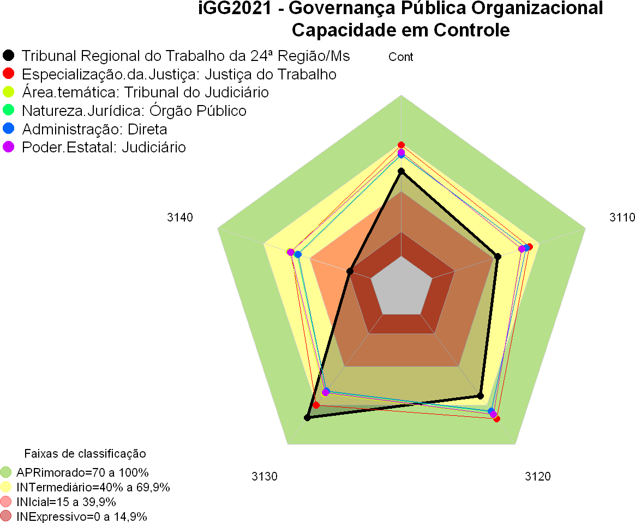

Legenda:
- Cont - Capacidade em Controle
- 3110 - Promover a transparência
- 3120 - Garantir a accountability
- 3130 - Monitorar a satisfação dos usuários
- 3140 - Assegurar a efetividade da auditoria interna
(Fonte: Levantamento de Governança e Gestão Públicas – 2021 - TCU)

Contribuíram para esse resultado as respostas negativas a questionamentos do levantamento sobre a prestação de serviços de auditoria nas áreas de gestão de tecnologia da informação e gestão de segurança da informação (doc. 10 do PROAD 17254/2021).
Destaca-se que a carência enfrentada não se trata de servidores efetivos com as respectivas especialidades, mas de servidores com formação técnica nas áreas mencionadas, que poderão fornecer avaliações com a abrangência e profundidade necessárias à formação de opinião da SAUDI sobre todos os objetos de auditoria.

- – DA AUDITORIA ANUAL NAS CONTAS

A partir de 2021, por meio da Instrução Normativa TCU nº 84, de 22/04/2020, o Tribunal de Contas da União reformulou o processo de prestação de contas anuais, estabelecendo novos procedimentos para a apresentação e divulgação de informações sobre os resultados da gestão orçamentária, financeira, operacional e patrimonial dos órgãos da administração pública. Nesse sentido, tais informações deverão ser publicadas no sítio oficial deste Tribunal, em seção específica com chamada na página inicial sob o título “Transparência e prestação de contas”, na forma, conteúdo e prazos estabelecidos em regulamento.
Da mesma forma, a auditoria contábil e financeira passou a ser exigida das unidades jurisdicionadas como requisito para a emissão do certificado de auditoria.
Diante das novas atribuições, a SAUDI passou a ser responsável, anualmente, por:
  - avaliar o cumprimento da obrigação de prestar contas, por meio da verificação da regularidade na divulgação das informações exigidas pela Instrução Normativa TCU nº 84, de 22/04/2020, bem como na publicação das demonstrações contábeis e do relatório de gestão, após o encerramento do exercício financeiro;

  - avaliar se as demonstrações contábeis, financeiras e orçamentárias foram elaboradas e apresentadas de acordo com as normas contábeis e o marco regulatório aplicável e estão livres de distorções relevantes causadas por fraude ou erro; e
  - avaliar se as transações subjacentes às demonstrações contábeis, financeiras e orçamentárias e os atos de gestão relevantes dos responsáveis estão em conformidade com as leis e os regulamentos aplicáveis e com os princípios de administração pública que regem a gestão financeira responsável e a conduta de agentes públicos.
Por meio da Decisão Normativa TCU nº 198, de 23/03/2022, o TCU estabeleceu a asseguração razoável como nível de segurança a ser fornecido pela auditoria nas contas, fixando, da mesma forma, o prazo para a sua integral implementação:
Art. 27. As instituições certificadoras deverão adotar, de forma integral, até as contas referentes ao exercício de 2026, as normas e padrões nacionais e internacionais de auditoria de que tratam o § 1º do art. 13 da IN-TCU n° 84, de 2020 e o art. 11 desta decisão normativa.
Parágrafo único. As auditorias para certificação das contas referentes ao exercício de 2026 serão objeto de revisão por pares, envolvendo instituições de auditoria nacionais e/ou internacionais, com o intuito de validar o atendimento aos padrões técnicos de auditoria.
Art. 28. No período de transição estipulado no caput do artigo 27, será admitido que o certificado de auditoria expresse diferentes níveis de asseguração, a depender da natureza e extensão do trabalho realizado, conforme a seguir:
    - - caso o trabalho seja realizado com asseguração razoável, seguindo as normas e padrões nacionais e internacionais de auditoria do setor público, devem ser referidas as normas previstas no art. 11 desta decisão normativa; e
    - - caso o trabalho seja realizado com asseguração limitada, conforme a NBC TR 2400
– Trabalhos de revisão de demonstrações contábeis, o certificado deverá:
- expressar conclusões de acordo com aquela norma;
- explicitar que a conclusão não representa opinião de auditoria sobre as demonstrações contábeis e a conformidade dos atos de gestão;
- intitular o relatório e o certificado de relatório de revisão de contas e certificado de revisão de contas, respectivamente; e
- fazer referência àquela NBC TR.
Art. 29. Caso o trabalho realizado não se enquadre no inciso I do artigo 28, a instituição certificadora deverá mapear as lacunas de competências, recursos e

procedimentos necessários para atingir asseguração razoável e instituir, executar e monitorar plano de supressão gradual dessas lacunas, viabilizando a convergência integral às normas e padrões nacionais e internacionais de auditoria do setor público até o prazo estipulado no art. 27.
Parágrafo único. Caso o trabalho realizado não se enquadre nas hipóteses previstas nos incisos I e II do artigo 28, deverão ser emitidas conclusões restritas aos procedimentos executados, explicitando que não representam trabalhos de asseguração razoável ou de asseguração limitada, bem como realizado o mapeamento e o plano de ação previsto no caput. (grifamos)
Por asseguração razoável entende-se aquele nível de segurança mais alto em relação à asseguração limitada, mas não absoluto, fornecido por uma auditoria, mediante expressão de uma conclusão baseada em evidência suficiente e apropriada, de forma a aumentar o grau de confiança dos usuários previstos sobre o resultado da avaliação do objeto, de acordo com critérios que sejam aplicáveis. Obtém-se tal nível de segurança mediante a aplicação das regras previstas na Resolução-TCU n° 291, de 29 de novembro de 2017, na IN-TCU n° 84, de 2020, e nas normas brasileiras e internacionais de auditoria aplicáveis a trabalhos de certificação (art. 11 da Decisão Normativa TCU nº 198/2022).
Por meio do Ofício-Circular nº 1/2020 – Segecex, de 07/10/2020 (doc. 6 do PROAD 21177/2022), o TCU alertou os dirigentes de auditoria interna de toda a Administração Pública para a necessidade de adaptações institucionais pertinentes para garantir o efetivo cumprimento da Instrução Normativa TCU nº 84/2020. Nesse sentido, ficou acordado um plano de implementação gradual para a auditoria e certificação das contas anuais que guarde consistência com as ações para a criação de capacidades dos demais órgãos de controle para realizar auditorias integradas (financeira e conformidade) das contas anuais das unidades prestadoras de contas.
Referida implementação gradual previu a identificação das limitações inerentes aos procedimentos adicionais de auditoria planejados que não puderam ser realizados e que serviriam de base para o diagnóstico da lacuna de capacidades em termos de pessoas, competências, habilidades e tecnologia para realizar a auditoria de contas com asseguração razoável.
Tais limitações foram apontadas nos respectivos relatórios de auditoria (PROAD’s 16513/2021 e 18760/2021) e, diante do cenário da força de trabalho da SAUDI descrito nesta proposta, identificou-se as seguintes lacunas de capacidades a serem

enfrentadas a fim de implementar a asseguração razoável no prazo previsto pelo TCU, quais sejam:
- Número insuficiente de auditores no quadro de pessoal da unidade;

- Ausência de auditores na equipe com habilitação técnica nas áreas de tecnologia da informação e de engenharia; e
- Possibilidade de aposentadoria imediata, com a consequente perda de conhecimento, experiência e habilidade técnica, de 2 (dois) auditores e a previsão de aposentadoria de outros 2 (dois) servidores ao longo dos próximos seis anos, totalizando 80% (oitenta por cento) do quadro atual.

- – DA ESTRUTURA IDEAL PARA A SAUDI

O parágrafo único do art. 19 da Resolução CNJ nº 309/2020 estabelece que a unidade de auditoria interna, respeitados os limites orçamentários e de recursos humanos, deve ter corpo funcional que, coletivamente, assegure o conhecimento, as habilidades e outras competências necessárias ao desempenho de suas responsabilidades.
Desta forma, considerando todas as atribuições da SAUDI, apresenta-se a seguir a estrutura ideal para desenvolver um trabalho de acordo com o preconizado nas normas brasileiras e internacionais de auditoria e em conformidade com as exigências do TCU e do CNJ:

UnidadeCargo ou FCQuantidade
Secretaria de Auditoria Interna
 | Assistente-Secretário | 1
Divisão de Auditoria | Chefe de Divisão | 1
Gabinete de Auditoria em Licitações e Contratos | Chefe de Gabinete | 1
Gabinete de Auditoria em Gestão de Pessoas | Chefe de Gabinete | 1
Gabinete de Auditoria em Tecnologia da Informação e Comunicações | Chefe de Gabinete | 1
Gabinete de Auditoria Contábil e Financeira | Chefe de Gabinete | 1
Gabinete de Auditoria em Obras e Manutenção Predial | Chefe de Gabinete | 1

Secretário 1

Justifica-se a divisão em unidades especializadas ante a necessidade de dotá-las de profissionais detentores de habilidades, experiência e conhecimento técnico especializado nas respectivas áreas.
Já os cargos ou funções comissionadas apresentados guardam relação com a necessidade de atrair, treinar e manter talentos na SAUDI.
Uma das principais causas para a dificuldade no recrutamento de servidores para a SAUDI é a disponibilidade de cargos e/ou funções comissionadas mais atrativos em outras unidades. Como as atribuições e responsabilidades dos auditores exigem capacitação e aperfeiçoamento constantes, tal dificuldade persiste na manutenção de servidores aptos a desenvolver trabalhos de auditoria.
Assim, cargos e funções comissionadas mais atrativos visam mitigar a possibilidade de rotatividade no quadro de pessoal.
Ressalta-se que, nos termos do § 4º do art. 33 da Resolução CSJT nº 296, de 25/06/2021, a Auditoria Interna é considerado um processo crítico, uma vez que viabiliza o alcance dos objetivos institucionais e estratégicos, além de haver determinação de órgãos superiores e de controle para a criação e manutenção de estrutura no órgão (art. 19, parágrafo único da Resolução CNJ nº 309/2020 e arts. 27 e 29 da Decisão Normativa TCU nº 198, de 23/03/2022). Desta forma, todas as unidades vinculadas à SAUDI devem ser consideradas ocupações críticas de gestão (Resolução Administrativa TRT24 nº 44/2022), visto que, conforme demonstrado acima, são postos de trabalho de difícil reposição, no mesmo nível de eficácia e eficiência, que têm influência direta nos resultados organizacionais.

- – CONCLUSÃO

Ante todo o exposto e demonstrada a necessidade, solicita-se ao E. Tribunal Pleno autorizar a reestruturação do quadro de pessoal da Secretaria de Auditoria Interna
- SAUDI, nos termos do modelo apresentado no item V, de forma a dotar a unidade de auditoria com a capacidade operacional necessária e suficiente ao enfrentamento das novas atribuições impostas, viabilizando a convergência integral às normas e padrões nacionais e internacionais de auditoria do setor público.

APÊNDICE IV – UNIVERSO DE AUDITORIA

Administração Geral – Processos de trabalho | Grau de Risco | Risco
Comunicação com a sociedade | 5,00 | Alto
Gestão de material permanente e de consumo* | 5,00 | Alto
Governança, gestão de riscos e controle interno | 5,00 | Alto
Elaboração do plano estratégico, desdobramento da estratégia, execução, acompanhamento, avaliação e revisão do plano, conhecimento estatístico da  atividade judicante | 3,75 | Médio
Planejamento e aquisição de bens permanentes e de consumo | 2,50 | Médio
Planejamento, contratação e gestão de contratos de serviços | 2,50 | Médio
Planejamento e contratação de obras: construção ou reforma | 2,50 | Médio
Gestão do patrimônio imobiliário | 2,50 | Médio
Gestão de segurança institucional | 2,50 | Médio
Administração orçamentária e financeira | 2,50 | Médio
Comunicação interna | 2,50 | Médio
Gestão da sustentabilidade e acessibilidade | 2,50 | Médio
Gestão de serviços de transporte | 1,25 | Baixo
Gestão documental e memória e do acervo bibliográfico | 1,25 | Baixo

Gestão de pessoas – Processos de trabalho | Grau de Risco | Risco
Pagamento de vencimentos, incorporações, GAJ, GAE, GAS, VP Localidade | 5,00 | Alto
Gestão de aposentadorias e pensões | 5,00 | Alto
Gestão do Plano de Saúde e gestão dos processos do Gabinete de Saúde* | 5,00 | Alto
Averbação de Tempo de Serviço | 5,00 | Alto
Solicitação de cessão de servidor ou empregado público e cessão de servidor do TRT para outro órgão | 4,00 | Médio
Consignações em Folha de Pagamento, incluindo PSSS, IRPF e Funpresp | 4,00 | Médio
Concessão de Ajuda de custo, diárias, auxílio-moradia, indenização de transporte (Oficiais de Justiça), Gratificação por Encargo de Curso ou Concurso,  folgas indenizadas (recesso, plantão) | 4,00 | Médio
Concessão de abono de permanência | 4,00 | Médio
Seleção e gestão de estagiários | 3,00 | Médio
Pagamento de gratificação natalina | 3,00 | Médio
Processo de movimentação de servidores e magistrados (remoção, redistribuição e exercício provisório) | 3,00 | Médio
Processo de progressão/promoção funcional de magistrados e servidores | 3,00 | Médio
Acumulação de cargos públicos | 3,00 | Médio
Sindicância e Processo administrativo disciplinar | 3,00 | Médio
Gestão da frequência (jornada, ponto, teletrabalho e produtividade) | 3,00 | Médio
Gestão de programas de formação e aperfeiçoamento | 2,00 | Baixo
Pagamento de subsídios, gratificação de representação (presidência), substituição a Juízes substitutos e da Gratificação por Acúmulo de Jurisdição | 2,00 | Baixo
Concessão de Adicional de Qualificação | 2,00 | Baixo
Concessão de Auxílio Alimentação, Assistência Pré-Escolar, Auxílio Natalidade, vale transporte, auxílio-funeral, adicionais de periculosidade e de insalubridade | 2,00 | Baixo
Pagamentos determinados por sentença judicial e passivos administrativos | 2,00 | Baixo
Concessão e pagamento de férias e de indenização de férias a servidores | 2,00 | Baixo
Nomeação para CJ e designação para FC, bem como respectivas substituições | 1,00 | Baixo
Concessão e pagamento de férias e de indenização de férias a Magistrados | 1,00 | Baixo
Concessão de licenças e afastamentos diversos e horários especiais | 1,00 | Baixo

Tecnologia da Informação e Comunicações – Processos de trabalho | Grau de Risco | Risco
Contratação de Soluções de TIC (inclui Gestão de material permanente de TIC e softwares) | 5,00 | Alto
Segurança da Informação** | 5,00 | Alto
Incidentes | 5,00 | Alto
Planejamento Estratégico TIC | 5,00 | Alto
Plano Diretor de TIC | 5,00 | Alto
Capacitação de TIC | 5,00 | Alto
Riscos de TIC | 5,00 | Alto
Incidentes de Segurança da Informação** | 5,00 | Alto
Continuidade de Negócios** | 5,00 | Alto
Microinformática | 5,00 | Alto
Portfólio | 4,00 | Médio
Projetos | 4,00 | Médio
Software | 4,00 | Médio
Requisições de serviços | 4,00 | Médio
Central de Serviços | 2,00 | Baixo
Boas Práticas | 2,00 | Baixo
Controle de Acessos | 2,00 | Baixo
Nível de Serviços | 2,00 | Baixo
Capacidade de Processos | 1,00 | Baixo
Catálogo de Serviços | 1,00 | Baixo
Mudanças e Liberações | 1,00 | Baixo
Configuração | 1,00 | Baixo
*Previstos no PAA 2022
** Ação Coordenada de Auditoria CSJT prevista no PAA 2022

